**Аналитическая справка**

**о профессиональной деятельности**

**педагогического работника**

**учителя родного языка и литературы (аварский)**

**Кизлярского района**

**МКОУ «Новомонастырская СОШ»**

**Газимагомедовой Тохмины Пахрудиновны**

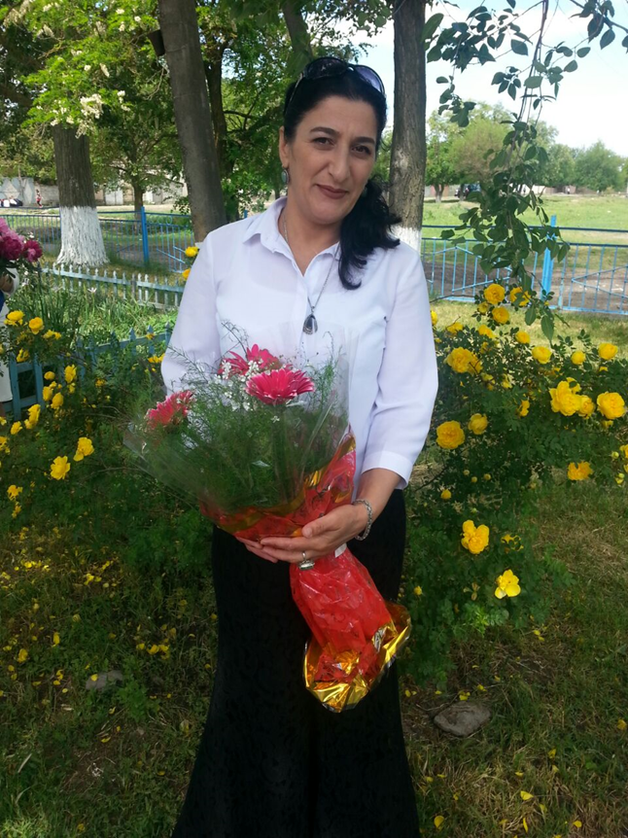

Аналитическая группа в составе Абдуллаева Н.А., заместителя директора по учебной работе, Култаева А.А., руководитель МО гуманитарного цикла осуществили анализ профессиональной деятельности педагогического работника - учителя родного языка и литературы (аварский)

Кизлярского района МКОУ «Новомонастырская СОШ»

**_Газимагомедовой Тохмины Пахрудиновны**

В ходе анализа использованы следующие источники информации: *рабочие программы, результаты учебной деятельности, результаты опроса удовлетворенности обучающихся, результаты самооценки уровня квалификации.*

Педагогический работник имеет высшее *образование*, окончила в 2009 году ДГУ в г.Кизляр филологический факультет по специальности «учитель русского языка и литературы».

В данном учреждении, МКОУ «Новомонастырская СОШ», имеет стаж педагогической работы 17 лет в должности учителя родного языка и литературы.

В межаттестационный период прошла курсы повышения квалификации в Махачкалинском центре повышения квалификации с 04.04.2016г. по23.04 2016г. на тему: «Реализация ФГОС второго поколения на уроках родного языка и литературы» 108ч.

Прошла курсы повышения квалификации

Частное учреждение дополнительного профессионального образования «Махачкалинский центр повышения квалификации Академия «Каспий» с 09.11.2020г. по23.11 .2020г. на тему: «Воспитательная работа в школе в контексте ФГОС» 72ч.

Педагогический работник ведет уроки родного языка и литературы с 1 -11 класс по программе Махачкала ООО «Издательство НИИ педагогики 2019год

Уровень квалификации педагога

1.В совершенстве владеет предметом.

2.Готовность к переменам, мобильность .

3.Способность к нестандартным трудовым действиям.

4.Ответственность и самостоятельность в принятии решений .

**___________**

**1. Использование современных образовательных технологий и методик**.

1.Предметно–ориентированные технологии .

2.Технологии ориентированного обучения .

3.Игровые технологии .

4.Диалоговые технологии.

5.Информационно –коммуникационные технологии .

6.Здоровьесберегающие технологии.

**2. Личный вклад в повышение качества образования, совершенствование методов обучения и воспитания:**

* разработка программ (*рабочие программы,*),проектов учебных и внеклассных занятий, дидактических и диагностических материалов и другой методической продукции;
* работа над исследовательской деятельностью «Малая родина»*,* дидактические и методические материалы разработаны, повысилось качество образования учащихся.
* Профессиональная экспертная деятельность (жюри олимпиадах и
* конкурсах )
* Участие в опытно-экспериментальной деятельности (преемственность между ступенями)
* Обобщение и распространение своего педагогического опыта.
* Повышение качества профессиональной деятельности .
* **Дидактический  раздаточный материал**

|  |  |  |  |
| --- | --- | --- | --- |
| № | Название темы(журналы и гаазеты) | Количество экземпляров | Примечание |
| 1 | Х1АКЪИКЪАТ (истина) | 26 |  |
| 2 | ГЬУДУЛЛЪИ(Дружба) | 14 |  |
| 3 | Женщина Дагестана | 8 |  |
| 4 | Маг1арулай | 5 |  |
| 5 | Народы Дагестана | 10 |  |
| 6 | Лачен(Соколенок) | 12 |  |
| 7 | Тесты |  |  |
| 8 | Карточки |  |  |

**Учебная литература**

|  |  |  |  |  |  |  |
| --- | --- | --- | --- | --- | --- | --- |
| № | Название | класс | | Автор | Количество | Примечание |
| 1 | Авар калам | 1 класс | | А.Г.Гамзатов | 12 |  |
| 2 | Авар мац! | 2 КЛАСС | | Вакилов Х.С.,Раджабова Р.Х | 6 |  |
| 3 | Авар калам | 2 КЛАСС | | Вакилов Х.С. | 4 |  |
| 4 | Авар мац! | 3 КЛАСС | | Х.С.Вакилов,М.Г.Абдуллаев,Г.И.Мадиева | 8 |  |
| 5 | Авар калам | 3 КЛАСС | | Х.С.Вакилов,М.Г.Абдуллаев,Г.И.Мадиева | 5 |  |
| 6 | Авар мац! | 4 КЛАСС | | , С.З.Алиханов | 15 |  |
| 7 | Авар калам | 4 КЛАСС | | С.З.Алиханов | 8 |  |
| 8 | Авар мац! | 5 КЛАСС | | .М.А.Абдулаев,М.М.Муртазаалиев | 11 |  |
| 9 | Авар адабият | 5 КЛАСС | | С.М.Мухтаров,А.Г.Хамзатов,Ч.М. Меджидова | 10 |  |
| 10 | Авар мац! | | 6-7 КЛАСС | А.Гамзатов | 20 |  |
| 11 | Авар адабият | | 6 КЛАСС | Б.Г.Испагиева ,М_Р.Х.Хайбулаев,Н.М-Р.Хайбулаева | 7 |  |
| 12 | Авар мац! | | 8-9 КЛАСС | М.М.Муртазаалиев | 4 |  |

**Тесты,словари,справочники**.

|  |  |  |  |  |
| --- | --- | --- | --- | --- |
| 1 | Развлекательная грамматика | М.К.Гиматов | 1 | 1980 |
| 2 | Дидактический материал к азбуке | Б.Г.Мадиев | 5 шт | 1989 |
| 3 | Дидактический материал к учебнику 4 класса | Магомед Гимбатов | 2 | 1991 |
| 4 | Обучению аварскому языку во 2-3 классах | Вакилов Хайбула Сулейманович | 1 | 2011 |
| 5 | Тесты 3 класс по аврскому языку | Х.С.Вакилов | 1 | 2010 |
| 6 | Тесты 2 класс по аврскому языку | Х.С. Вакилов | 1 | 2010 |
| 7 | Орфографический словарь аварского языка. | Шахабудин Ильясович Микаилов | 1 шт. | 1989 |
| 8 | Русско-аврский школьный словарь | Гаджимурад Казанбиевич Гаджиев | 1 | 1984 |
| 9 | Сборник изложений для 5-11 классов | Абдулла Османович Гаджиев | 1 | 1996 |
| 10 | Сборник диктантов 5-11 классов | Магомед Муртазалиевич Муртазалиев | 1 | 1996 |
| 11 | Русско-аврский разговорник | Б.М.Атаев | 1 | 1992 |
| 12 | Школьный русско-_аврский словарь | Магомедов М.И. | 1 | 2009 |
| 13 | Аварско-русский фразеологический словарь | Магомедханов М.М. | 1 | 1993 |
| 14 | Аварский фольклор Халкъияб хазина | Х.Сиражудин , Х.Мисайи | 3 | 2002 |
| 15 | Последний надгробный камень Къисаби ва харбал | Магомед Шамхалов | 1 | 2002 |
| 16 | Гамзат Цадаса Собрание сочинений Том1 | М.Левченко ,С.Амирханов ,Т.Зургалова | 2 | 1987 |
| 17 | Журчание жизни | Наби Исаев | 1 | 2012 |
| 18 | Мой Дагестан | Расул Гамзатов | 1 | 1989 |
| 19 | Колыбуль и очаг Киниги гъансито | Расул Гамзатов | 1 | 1993 |

**3. Результаты освоения обучающимися образовательных программ**(показать динамику за 3 года)**.**

3.1. Динамика достижений на основе мониторингов, проведенных организацией (по итогам за 3 уч. год)

|  |  |  |  |  |  |
| --- | --- | --- | --- | --- | --- |
| **Год** | **Класс** | **Количество**  **уч-ся** | **Средний балл** | | |
|  | **(школа)** | **в РД** |
| **2017-18** | **2-11** | **98** |  | **3,9** |  |
| **2018-19** | **2-10** | **87** |  | **4,2** |  |
| **2019-20** | **2-9** | **73** |  | **3,9** |  |

4.Участие в предметных олимпиадах республиканского уровня, конкурсах, фестивалях, соревнованиях за последние 5 лет.

|  |  |  |  |  |  |
| --- | --- | --- | --- | --- | --- |
| **Учебный год** | **Фамилия, имя ученика** | **Класс** | **Мероприятия**  **(республиканские)** | **Результат** | **Документ** |
| 2015 | Нажмудинова Пазилат | 11 | Республиканская олимпиада | 2 место | Грамота |
| 2016-17 г. | Газимагомедова Тахмина П. | учитель | Конкурс «Лучший кабинет родного языка» | 4 место | Грамота |
| 2018-19г. | Газимагомедова Т.П. | Учитель | Конкурс «Лучший учитель родного языка» | Участие | Сертификат |

1. **Степень участия педагога в школьной работе методических объединений/организации.** Доклад :«Развитие речи на уроках родного языка и литературы», «Использование элементов компьютерной технологии на уроках родного языка с целью повышения информационной грамотности учащихся»
2. **Результаты научной работы.** Приведите результаты научной работы (*проекты, научные доклады, статьи, рефераты, конференции, выставки, смотры, конкурсы*) аттестуемого.Доклад «Пути развития и сохранения родного языка» на методическом объединении августовском совещании Кизлярского района.
3. **Результаты транслирования педагогом опыта профессиональной деятельности в педагогических коллективах.** Участие вКизлярском районном семинаре«Аварско-даргинский майдан»( форма транслирования) в газете «Деловой Кизляр» 2017-2018 уч.год, *выступления на методическом объединении, проведение мастер-классов ,открытых уроков, участие в семинарах ,в форуме образовательных инициатив, на сайтах и др.*

|  |  |  |  |
| --- | --- | --- | --- |
| **Образовательное событие, его уровень** | **Форма**  **представления** | **Тема** | **Документ** |
| *Методическом объединении Кизлярского района* | Доклад | «Пути развития и сохранения родного языка» |  |
| *Методическом объединении Кизлярского района* | Доклад | «Легенда дагестанской литературы» |  |
| *МКОУ«Новомонастырская СОШ»МО* | Доклад | «Реализация ФГОС второго поколения на уроках родного языка и литературы» |  |
| *Конкурс «Лучший кабинет родного языка»*  *г.Махачкала* | Мастер –класс | По творчеству:  « Фазу Алиева» | Грамота |
| *МКОУ«Новомонастырская СОШ»* | *Конкурс чтецов ко дню рождения Расула Гамзатова 2-9 кл.* | «Мой дедушка –Расул» |  |
| *МКОУ«Новомонастырская СОШ»* | *Конкурс чтецов «День матери» 3-9кл.* | «Сердце матери» |  |
| *МКОУ«Новомонастырская СОШ»* | *Конкурс чтецов*  *Посвященный Дню родного языка 3-9 кл.* | «И если завтра мой язык исчезнет, то я готов сегодня умереть» |  |
| *Семинар Кизлярского района МКОУ «Новомонастырская СОШ»* | Представление этноса- народов Дагестана. | «Аварско-даргинский майдан» |  |
| *МКОУ«Новомонастырская СОШ»* | Открытый урок по родному языку 6 кл. | Склонение существительных. |  |
| *МКОУ«Новомонастырская СОШ»* | Открытый урок по родной литературе 7 кл. | Фазу Алиева  «Аварская невестка» |  |
| *МКОУ«Новомонастырская СОШ»* | Открытый урок по родной литературе 9 кл. | Машидат Гаирбекова  «Сердце матери» |  |
| *МКОУ«Новомонастырская СОШ»* | Открытый урок по родной литературе 8 кл. | Гамзат Цадаса «Уроки жизни» |  |
| *МКОУ«Новомонастырская СОШ»* | Открытый классный час 7 класс | «Гордимся и помним» |  |
| *МКОУ«Новомонастырская СОШ»* | Презентация | Мух1амад Шамхалов |  |
| *МКОУ«Новомонастырская СОШ»* | Презентация 7 класс | «Работаем ,брат» |  |
| *МКОУ«Новомонастырская СОШ»* | Презентация 11 класс | «Путь к успеху» |  |
| *МКОУ«Новомонастырская СОШ»* | Презентация 1 класс | «Изучаем аварские буквы» |  |
| *МКОУ«Новомонастырская СОШ»* | Разроботки уроков 1-11классы | Тесты,фотографии,  карточки,пословицы  разборы морфологические .. |  |
| *МКОУ«Новомонастырская СОШ»* | *Открытое мероприятие* | «Адаты народов Дагестана» |  |
| *МКОУ«Новомонастырская СОШ»совместно с администрацией Кизлярского района и Районным центром -Культуры народов России.* | *Открытое мероприятие* | «Культура и языки народов Дагестана» | Благодарственное письмо |
| *МКОУ«Новомонастырская СОШ»* | Мероприятие посвященное дню рождения Расула Гамзатова | «Достойный сын аварского народа» |  |
| *МКОУ«Новомонастырская СОШ»* | *Открытое мероприятие* | «140 лет Махмуду из Кахабросо» |  |

1. Результаты воспитательной деятельности аттестуемого , в том числе по предмету.

Диаграмма **успеваемости** учащихся(5,6,7 классов) за 2017-2018г

Диаграмма **качества знаний** учащихся(5,6,7 классов) за 2018-2019г

Диаграмма **успеваемости** учащихся(5,6,7 классов) за 2019-2020г

Диаграмма **качества знаний** учащихся(5,6,7 классов) за 2015-2016г

Диаграмма **успеваемости** учащихся(5,6,7 классов) за 2020-2021г

5.Аналитическая группа рекомендует установить высшую квалификационную категорию, не отказать в установлении высшей квалификационной категории.

Директор МКОУ»Новомонастырская СОШ»:Саидова З.П._________

Члены аналитической группы :

Зам .УР . Абдуллаева Н.А.. *__________________*

Руководитель МО Култаева А.А. ______________

Директор МКУ ИМЦ «Кизлярский район» : _________

*Дата______________*